

**УСЛОВИЯ**

**АРХИТЕКТУРНОГО**

**КОНКУРСА**

на разработку архитектурной концепции музея «Шульган-Таш»

Пещера Шульган-Таш является единственным объектом в Российской Федерации и во всей Восточной Европе, где сохранилась древнейшая на Земле палеолитическая живопись возрастом 14-17 тыс. лет (эпоха верхнего палеолита). Стилистические особенности древней живописи пещеры, уникальность некоторых абстрактных «знаков», их обилие и разнообразие существенно отличают ее от западных аналогов (пещеры Пиренейско-Кантбрийского региона - юг Франции и Испания). Это, по мнению исследователей, свидетельствует об автохтонном генезисе палеолитического искусства Южного Урала. Постановлением Совета Министров РСФСР № 1327 от 30 августа 1960 года «О дальнейшем улучшении дела охраны памятников культуры в РСФСР» пещера отнесена к числу памятников археологии, подлежащим охране как объекты государственного значения (ныне - памятник археологии федерального значения). Особая неповторимость пещеры заключается в ее связи с башкирским фольклором и мифологией, нашедшим отражение в эпосах башкирского народа - «Урал-Батыр», «Акбузат», «Заятуляк и Хыухылу», «Конгур Буга».

Государственное бюджетное учреждение культуры Научно-производственный центр по охране и использованию недвижимых объектов культурного наследия Республики Башкортостан при Министерстве культуры Республики Башкортостан (ГБУК НПЦ МК РБ) совместно с ФГУП «Всероссийский научно-исследовательский геологический институт им. А.П. Карпинского» и ФГУ «Государственный природный заповедник «Шульган-Таш»» на протяжении нескольких лет ведет активную работу по мониторингу физического состояния самой пещеры, палеолитической живописи и прилегающего к памятнику культурного ландшафта. Несмотря на предпринимаемые усилия за последние два десятилетия наблюдается деградация древней живописи пещеры.

Опыт охраны, реставрации и туризма западноевропейских пещер с палеолитической живописью свидетельствует о немаловажном значении организации заповедной зоны, призванной установить баланс между туризмом и научным изучением. Учитывая высокую значимость памятника для истории и культуры башкирского народа, а также в целях сохранения уникального археологического комплекса, считаем целесообразным организовать историко-культурный и археологический музей-заповедник Шульган-Таш.

**1. Термины и определения**

Для целей настоящего документа нижеуказанные слова и словосочетания будут иметь следующее значение:

**Конкурс –** Двухэтапный открытый Конкурс на разработку архитектурной концепции музея «Шульган Таш».

**Участник конкурса –** физическое или юридическое лицо, подавшее заявку на участие и зарегистрированное в установленном порядке организатором Конкурса.

**Конкурсная заявка –** согласие физического или юридического лица на участие в Конкурсе и принятие им на себя обязательств по участию в Конкурсе в порядке и на условиях, предусмотренных Конкурсной документацией. В совокупности с информацией, запрашиваемой у претендента, является заявкой на участие в Конкурсе.

**Конкурсная документация** – комплект документов, состоящий из настоящих Условий Конкурса, Правил проведения конкурса и Технического задания с исходными материалами для проектирования.

**Правила проведения Конкурса** – комплект документов, описывающих процедуру проведения конкурса.

**Техническое задание** – комплект документов, включающий исходные материалы и перечень и состав необходимых документов, предоставляемых участниками Конкурса на первом и втором этапах Конкурса.

**2. Характеристика участка музея «Шульган Таш».**

Проектируемая территория располагается в урочище Муратово, Бурзянский район, Республика Башкортостан.

Схема 1

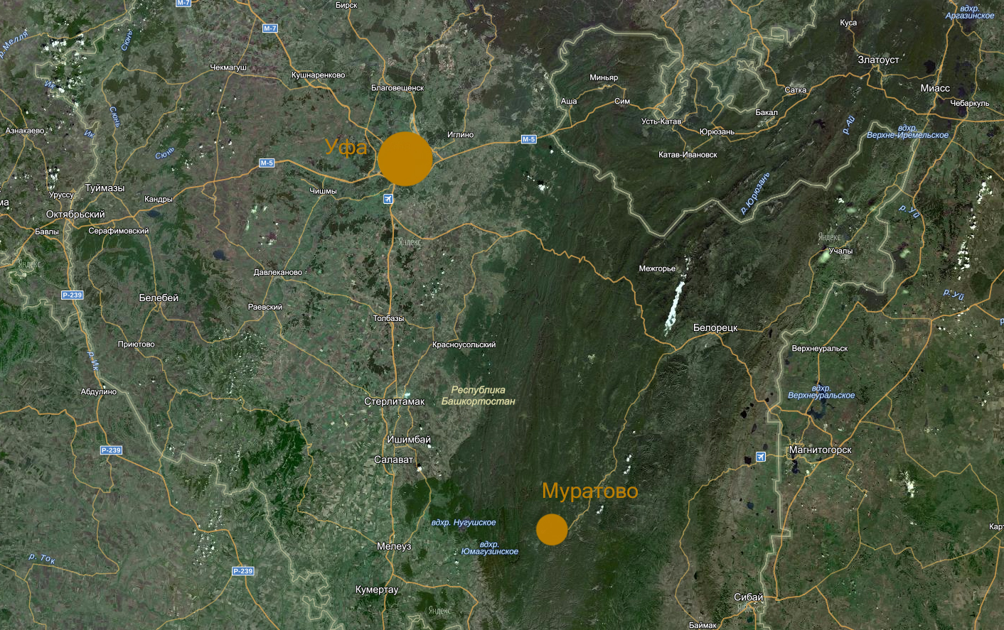

Схема 2

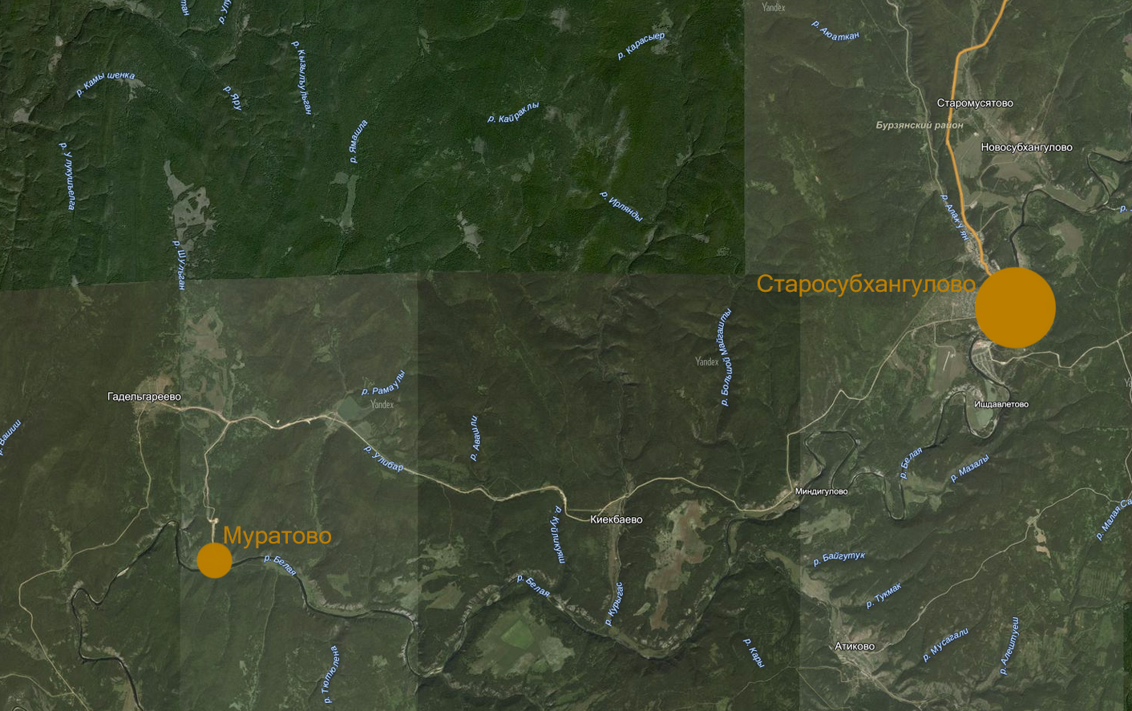

Схема 3

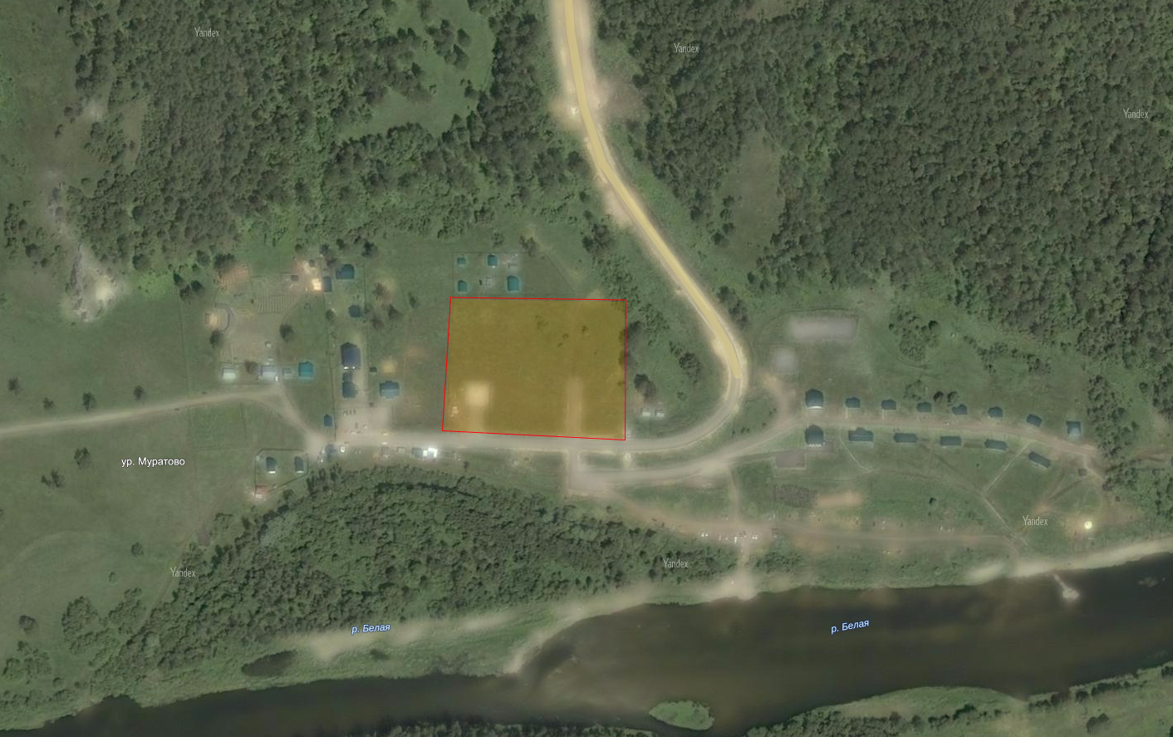

**3. Цель и предмет Конкурса.**

**Целью Конкурса** является выбор лучших архитектурно-планировочных и объёмно-пространственных решений музея «Шульган Таш».

**Предмет Конкурса** – архитектурная концепция музея «Шульган Таш».

**Территория** в границах разработки архитектурной концепции составляет – около 4,7 га.

Исходные данные по территории музея «Шульган Таш» находятся в составе Технического задания.

Архитектурные концепции должны показывать интеграцию музея «Шульган Таш» в окружающий ландшафт,

учитывать планы размещения масштабных копий Каповой пещеры.

Каждый участник должен предоставить на рассмотрение один или несколько вариантов эскиза-идеи музея «Шульган Таш», разработанных в соответствии с требованиями Технического задания Конкурса.

**4. Квалификационные критерии.**

Открытый конкурс среди проектных организаций, архитектурных мастерских, дипломированных архитекторов, инженеров и конструкторов, студентов архитектурных специальностей высших учебных заведений, иностранных граждан на разработку архитектурной концепции музея «Шульган Таш».

Конкурс является открытым, для участников не предусмотрен взнос за регистрацию и иные сборы.

**5. Заказчики.**

**ГБУК НПЦ МК РБ**

Государственное бюджетное учреждение культуры Научно-производственный центр по охране и использованию недвижимых объектов культурного наследия Республики Башкортостан при Министерстве культуры Республики Башкортостан

Адрес Российская Федерация, 450076, Республика Башкортостан, г. Уфа, ул. Чернышевского, 47

Телефон +7 (347) 250-25-26

Факс +7 (347) 250-25-26

Электронная почта: agabidullin1@mail.ru

Официальный сайт: shulgancave.ru

Контактное лицо: Айбулат Габидуллин +7 (347) 250-25-26, +7 (927) 924-33-35

**6. Порядок проведения конкурса.**

Ниже, в данном пункте, кратко изложен порядок проведения конкурса для создания общего представления о последовательности его этапов и процедур.

- Претенденты подают заявки.

- Заявки проверяются на соответствие требованиям правил и квалификационным критериям.

- Организатор составляет список участников и присваивает им пятизначные идентификационные номера.

- Утверждение и предоставление участникам конкурсной документации.

- Участники готовят и представляют конкурсные предложения.

- Участники передают конкурсные предложения организатору.

- Жюри рассматривает конкурсные предложения.

- Организатор заключают с Победителями договор.

**7. Состав Конкурсной документации.**

**Конкурсная документация** включает следующие разделы, каждый из которых представляет собой ее неотъемлемую часть:

- положение;

- программа и условия;

- техническое задание и графические материалы.

**8. Форма подачи конкурсных заявок и проектов.**

Участники конкурса должны зарегистрироваться, указав ФИО, телефон и адрес электронной почты контактного лица и отправив сообщение на адрес:

Организатор проводит проверку заявок на предмет полноты представленных сведений, их точности и достоверности. Для проверки достоверности, точности и полноты сведений и документов, представленных в составе заявки, организатор вправе (но не обязан) запрашивать у лиц, указанных в ней, уточнения и комментарии, а также предоставление документов и сведений, подлежащих предоставлению в соответствии с данными правилами, но не представленных, а также получать сведения и документы из открытых официальных источников.

Организатор имеет право отклонить заявку и не допустить претендента, ее подавшего, до участия в квалификационном отборе по следующим основаниям:

- один и тот же претендент подал более одной заявки;

- заявка не содержит необходимые сведения или содержит недостоверные сведения;

- заявка подана с нарушением сроков подачи.

По результатам проверки организатор извещает претендентов о допуске к участию в квалификационном отборе и присваивает семизначный идентификационный номер или об отклонении заявки в форме электронного документа.

Конкурсная документация обозначается пятизначным идентификационным номером. Номер размещается участниками на материалах в правом верхнем углу. Участники, не вправе разглашать информацию о присвоенном им индивидуальном семизначном номере. Иные сведенья об участниках конкурса не допускаются.

Организатор отклоняет прием конкурсной документации, если обозначение не соответствует данному требованию.

- Конкурсные работы представляются на легких планшетах А1 (не более 8) и должны быть продублированы на CD/DVD–R и высланы по электронной почте ответственному секретарю.

- Конкурсные работы доставляются по адресу: г. Уфа, ул. Чернышевского, 47.

- Конкурсные работы, поступившие по адресу, указному в настоящих условиях после 18.00 12 февраля 2016 года, не рассматриваются.

- Конверт, содержащий персональные данные об авторах, вскрывается только по решению жюри конкурса о присуждении данной работе призового места, поощрительного приза или грамоты.

**9. Этапы и сроки проведения конкурса.**

Оценка конкурсных проектов по критериям, осуществляется экспертным путем. Каждый член Конкурсной комиссии принимает решение о присвоении конкурсному проекту баллов по десятибалльной шкале. По результатам Конкурса Конкурсная комиссия выберет одного победителя. Победитель выявляется на основании подсчёта суммарного количества баллов. В случае если два и более проекта набирают одинаковое количество баллов, решение об определении победителя осуществляется голосованием членов Конкурсной комиссии.

Объявление Конкурсной комиссией победителя состоится не позднее 26 февраля 2016 года.

Победителям конкурса выплачивается премия в размере 130 000 рублей за 1 место, 70 000 рублей за 2 место, 50 000 рублей за 3 место. Перечисление премии осуществляется в срок не позднее 2 (двух) месяцев со дня оформления протокола о результатах конкурса и договора о выплате премии и приобретении Заказчиком права использования конкурсного проекта, по реквизитам, предоставленным участником – победителем конкурса.

По результатам конкурса с победителями, которым присуждена премия, заключается договор о выплате премии и приобретении Заказчиком права использования конкурсных проектов следующими способами:

- воспроизведение конкурсного проекта, то есть изготовление одного и более экземпляра конкурсного проекта или его части в любой материальной форме;

- публичный показ конкурсного проекта (то есть любая демонстрация оригинала или экземпляра произведения непосредственно либо на экране с помощью пленки, диапозитива, телевизионного кадра или иных технических средств);

- переработка конкурсного проекта;

- практическая реализация конкурсного проекта, в том числе путем разработки проектной и рабочей документации для строительства и путем реализации конкурсного проекта;

- доведение конкурсного проекта до всеобщего сведения таким образом, что любое лицо может получить доступ к конкурсному проекту из любого места и в любое время по собственному выбору;

- право ссылки на произведения в рамках научно-исследовательской деятельности Организаторов конкурса.

Договор не предусматривает условие сохранения за победителем конкурса права выдачи лицензий другим лицам.

**10. Досрочное прекращение проведения Конкурса.**

Конкурс признается несостоявшимся в случае, если никто из Участников конкурса, которым направлено «приглашение к участию» не выразил желания участвовать в Конкурсе, либо подана только одна заявка на участие в Конкурсе.

**11. Требования к объемно-пространственному проектированию.**

**Музей «Шульган-Таш» должен состоять из двух частей:**

1) объемная копия пещеры в масштабе 1:15, выполненная из металлических конструкций;

2) экспозиции.

**Экспозиционные комплексы и залы:**

1) Видеозал «Timeline»;

2) Экспозиция «Эволюция»;

3) Диорама «Реконструкция быта»;

4) Экспозиция «Музей охотника»;

5) Зал тактильных экспонатов;

6) Экспозиция «Музыкальные инструменты»;

7) Экспозиционный комплекс «Археологические раскопки»;

8) Экспозиция «Исследователи пещеры Шульган-таш»;

9) Экспозиция «Спелеология пещеры»;

10) Экспозиция «Мировые аналоги пещер»;

11) Экспозиция «Копии рисунков в пещере Шульган Таш»;

12) Экспозиция «Техника живописи»;

13) Экспозиция «Шульган-Таш и башкирский фольклор.

**12. Требования к представляемым проектам.**

Работы, представленные на конкурс, должны отвечать требованиям технических регламентов и действующим нормативам Российской Федерации, Республики Башкортостан.

**Общие требования к проектному решению:**

Проектные предложения по планировочной организации территории должны учитывать природный ландшафт и решать вопросы транспортного и пешеходного обслуживания Территории Проекта.

Архитектурные и объемно-пространственные решения должны содержать предложения по рациональному и эффективному использованию земельного участка.

Проектом предусмотреть четкое функциональное зонирование и композиционное решение музея, предусмотреть архитектурную подсветку здания и освещение прилегающей территории с учетом требований энергосбережения.

Проектные решения по планировочной организации земельного участка и архитектурные решения комплекса должны быть выполнены с учетом требований создания безбарьерной среды для маломобильных групп населения и инвалидов.

**13. Конкурсные критерии**

- выразительность архитектурного образа музея;

- использование современных конструктивных и технологических решений;

- коммерческая эффективность предлагаемого объемно-планировочного решения, эффективный баланс площадей.

**Приложение 1**

**График проведения конкурса**

**Объявление Конкурса:** 15.12.2015

**Прием Заявок:** 15.12.2015 - 29.01.2016

**Проверка Заявок:** 01.12.2015 - 02.02.2016

**Дата начала приема конкурсной документации:** 02.02.2016

**Дата окончания приема конкурсной документации:** 18:00 ч. 12.02.2016

**Заседание Жюри:** 19.02.2016

**Объявление Победителя:** 26.02.2016

**Приложение 2**

**Заявка**

Информация об участнике конкурса

**Для юридических лиц:**

1 Наименование

2 Фирменное наименование (при наличии)

3 Место нахождения

4 Почтовый адрес с указание почтового индекса

контактный телефон с указанием кода города

адрес электронной почты

5 Идентификационный номер налогоплательщика

идентификационный номер членов налогоплательщика коллегиального исполнительного органа

идентификационный номер налогоплательщика, лица, исполняющего функции единоличного исполнительного органа участника открытого конкурса

Участник конкурса

(уполномоченный представитель) ____________________/ _____________________

(подпись) расшифровка подписи

МП

**Для физических лиц:**

1 Фамилия, имя, отчество (при наличии)

2 Паспортные данные

3 Место жительства

4 Контактный телефон с указанием кода города

адрес электронной почты

Участник конкурса

(уполномоченный представитель) ____________________/ _____________________

(подпись) расшифровка подписи

**Приложение 4**

**Состав и оформление Конкурсных предложений**

- Презентационные планшеты А1(не более 8);

- Пояснительная записка на листах формата А4 отдельно от планшетов;

- Видео-ролик;

- Диск с электронной версией.

**1. Презентационные планшеты включают в себя:**

- Архитектурно-планировочная организация территории музейного комплекса (мастер-план) (не более 1 планшета);

- Основные схемы (не более 2 планшетов):

- схема функционального зонирования,

- схема этажности застройки,

- транспортная схема с указанием въездов/выездов, категорий улиц и дорог, потоков частного и общественного транспорта, пешеходных потоков, расположения парковок,

- схема размещения паркингов,

- схема озеленения и благоустройства;

- планы, фасады, разрезы (не более 2 планшетов);

- архитектурный облик (эскизы, перспективные виды, виды с высоты птичьего полета, 3D визуализации, развертки) (не более 2 планшетов).

**2. Пояснительная записка** (описание, схемы, чертежи, иллюстрации и прочие материалы, разработанные в процессе проектирования, таблица ТЭП)

**3. Видео-ролик** в одном из четырех форматов *.avi, *. mpg, *.mov, .mpeg-4

**4. CD/DVD диск** содержащий электронные копии планшетов в формате PDF или JPEG с разрешением 300 dpi. Электронную версию пояснительной записки в формате PDF. Чертеж мастер-плана в формате DWG.